Гуманитарный проект
учреждения «Могилевский районный центр социального обслуживания населения»

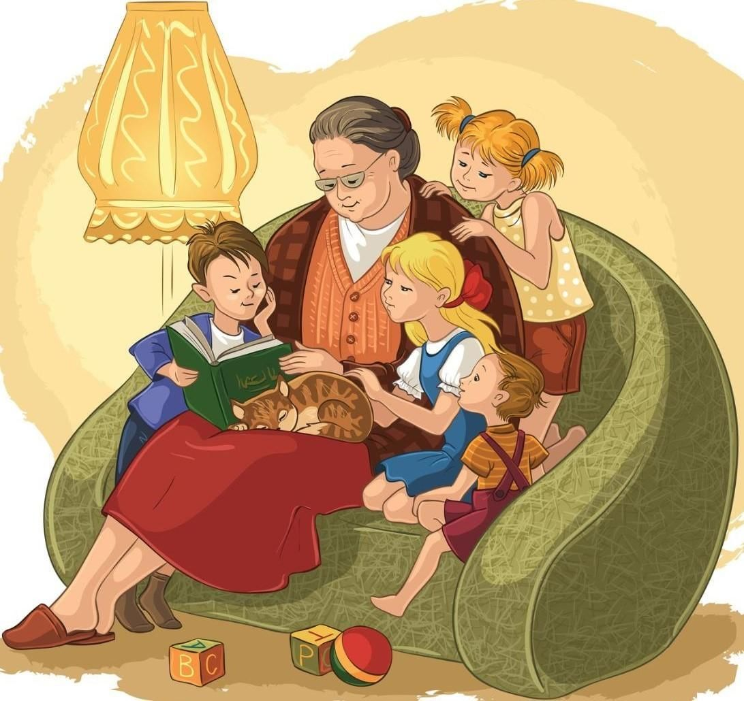

1 | Наименование проекта | «Сказки на подушках»
2 | Наименование организации | Учреждение «Могилевский районный центр социального обслуживания населения».
3 | Физический и юридический адрес организации, телефон, факс,е-mail | Адрес: Республика Беларусь,  г. Могилев, ул. Заводская, 23А  телефон: +375 222705448  +375 222711646  E-mail: centr@14mograi.by
4 | Информация об организации | Учреждение «Могилевский районный центр социального обслуживания населения функционирует в качестве отдельного юридического лица с 2004года, является государственным учреждением социального обслуживания, деятельность которого направлена на организацию социального обслуживания граждан, находящихся в трудной жизненной ситуации, а также содействие активизации собственных усилий граждан по предупреждению, преодолению трудной жизненной ситуации.
5 | Руководитель организации | Пузыревская Татьяна Николаевна
6 | Менеджер проекта | Ермакова Ольга Валерьевна, заведующий отделением первичного приема, анализа, информирования и прогнозирования,  телефон:+375 222711646;  +375 293319824
7 | Прежняя помощь, полученная от других иностранных источников | В рамках гуманитарного сотрудничества между обществом «Помощь детям, пострадавшим от Чернобыля» г. Эрфштадт/Германия и учреждением «Могилевский районный центр социального обслуживания» с 2012 г. по 2015 г реализован проект «Рука помощи» по оказанию поименной гуманитарной помощи нуждающимся пожилым гражданам, инвалидам и многодетным семьям.  При финансовой поддержке Посольства ФРГ в 2021 г. реализован проект «Школа природного земледелия», в 2022 г. проект «Укрепление материальной базы отделения социальной помощи на дому и отделения дневного пребывания для граждан пожилого возраста и инвалидов учреждения «Могилевский районный центр социального обслуживания населения»
8 | Требуемая сумма | 1500$
9 | Софинансирование | 500 $
10 | Срок проекта | 5 лет
11 | Цель проекта | Создание условий для вовлечения граждан пожилого возраста в общественную жизнь, передача накопленного опыта подрастающему поколению
12 | Задачи проекта | -Передача культурных ценностей и традиций через литературу, преемственность культурных традиций, идущих от поколения к поколению;  -формирование толерантного отношения к культуре различных народов;  -воспитание у детей и взрослых патриотических чувств и духовности, приобщение детей к национальной культуре;  -организация межпоколенческой коммуникации пожилых людей и детей для формирования активной жизненной позиции;  -использование знаний и опыта пожилых людей как носителей исторических, культурных, социальных ценностей для молодого поколения;  -преодоление социальной пассивности пожилых людей, социальной замкнутости и ощущения невостребованности пожилых людей в обществе
13 | Детальное описание деятельности в рамках проекта в соответствии с поставленными задачами | В рамках сохранения народных сказок, былин используется такая форма работы как «Сказки на подушках», когда дети рассаживаются на подушках и в уютной атмосфере слушают белорусские народные сказки, которые им читают бабушки из числа волонтеров «серебряного возраста». Дети и взрослые участвуют в инсценировке произведений народного творчества. Знакомятся с фильмами и мультипликационными фильмами, снятыми по мотивам сказок, снятыми по мотивам народных сказок.  Оснащение и оборудование помещения необходимыми материалами:  кресло –подушка ( 10 шт.)  Ноутбук (1 шт)  Акустическая система  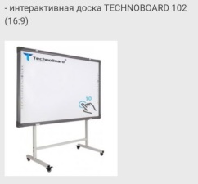 Проекционный экран  Подвеска для проектора  Проектор  Кабель HDMI  Литература
14 | Обоснование проекта | Закрепить гуманистическую ценность народных традиций в современной культуре.
15 | Деятельность после окончания проекта | Продолжение передачи накопленных знаний подрастающему поколению
16 | Бюджет проекта | 2000$

Гуманитарный проект
учреждения «Могилевский районный центр социального обслуживания населения»

1 | Project title | «Сказки на подушках»/  «Fairy Tales on Pillows»
2 | Name of the organization | Institution "Mogilev District Center of Social Services"
3 | Physical and legal address of the organization, contact number, fax,  e-mail | Address: Republic of Belarus,  The City of Mogilev, 23A Zavodskaya St.  Tel: +375 222705448  +375 222711646  E-mail: centr@14mograi.by
4 | Information on the institution | The institution "Mogilev District Centre of Social Services for the Population" has been functioning as a separate legal entity since 2004. It is a state institution of social services, and the focus of its activity is aimed at the organization of social services for citizens in difficult life situations, as well as at contributing to the intensification of citizens' own efforts to prevent and overcome difficult life situations.
5 | The head of the organization | Puzirevskaya Tatsiana Nikolaevna
6 | Project manager | Ermakova Olga Valerevna, head of the Department of primary reception, analysis, notification and projection  Telephone: +375 222711646;  +375 293319824
7 | Previous assistance received from other foreign sources | Within the framework of humanitarian cooperation between the society "Aid to Children Affected by Chernobyl" in Erfstadt/Germany and the institution "Mogilev District Social Service Centre" from 2012 to 2015 the project "Helping Hand" was implemented to provide named humanitarian aid to needy elderly citizens, disabled people and large families.  With the financial support of the Embassy of the Federal Republic of Germany, the project "School of Natural Farming" was implemented in 2021, and in 2022 the project "Strengthening the material base of the department of social assistance at home and day care for elderly and disabled citizens of the institution "Mogilev District Social Service Centre" was implemented
8 | Required amount of money | 1500$
9 | Co-funding | 500 $
10 | Project duration | 5 years
11 | Project purpose | Creating conditions for the involvement of older citizens in public life, transferring accumulated experience to the younger generation
12 | Project objectives | -Transmission of cultural values ​​and traditions through literature, continuity of cultural traditions going from generation to generation;  -formation of a tolerant attitude towards the culture of different peoples;  - education of patriotic feelings and spirituality in children and adults, familiarization of children with national culture;  -organization of intergenerational communication between older people and children to form an active life position;  -using the knowledge and experience of older people as carriers of historical, cultural, and social values ​​for the younger generation;  - overcoming the social passivity of older people, social isolation and the feeling of lack of demand for older people in society
13 | Detailed description of the project activities in accordance with the objectives | As part of the preservation of folk tales and epics, such a form of work as “Fairy Tales on Pillows” is used, when children sit on pillows and in a cozy atmosphere listen to Belarusian folk fairy tales, which are read to them by grandmothers from among the “silver age” volunteers. Children and adults participate in performances of folk art works. They get acquainted with films and animated films based on fairy tales, based on folk tales.  Equipping and equipping the premises with the necessary materials:  chair-pillow (10 pcs.)  Laptop (1 piece)  Acoustic system  Projection screen Projector mount  Projector  HDMI cable  Literature
14 | Justification of the project | To consolidate the humanistic value of folk traditions in modern culture.
15 | Post-project activities | Continued transfer of accumulated knowledge to the younger generation
16 | Estimated budget | 2000$

We are looking forward to working with you!

